教學成果
實施歷程 | 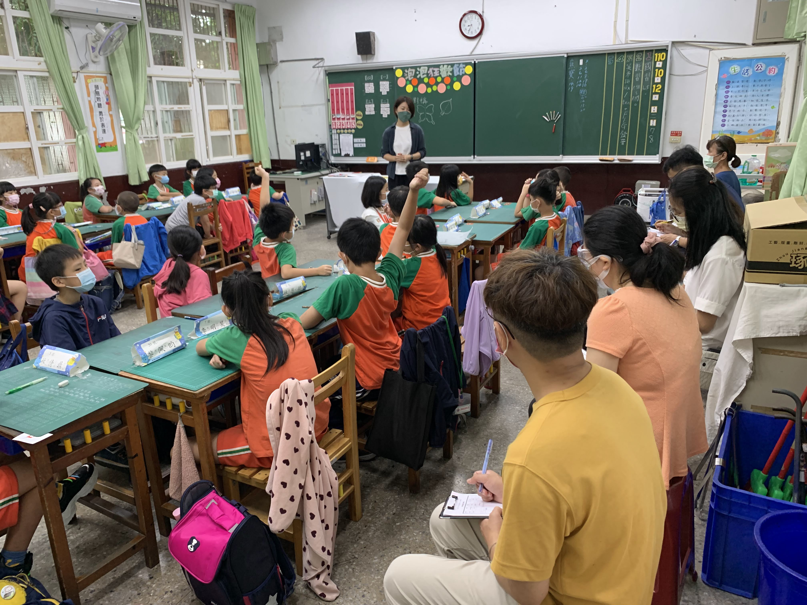
實施歷程 | 說明：教學前的引起動機，請孩子分享自己對於泡泡的感受經驗。
實施歷程 | 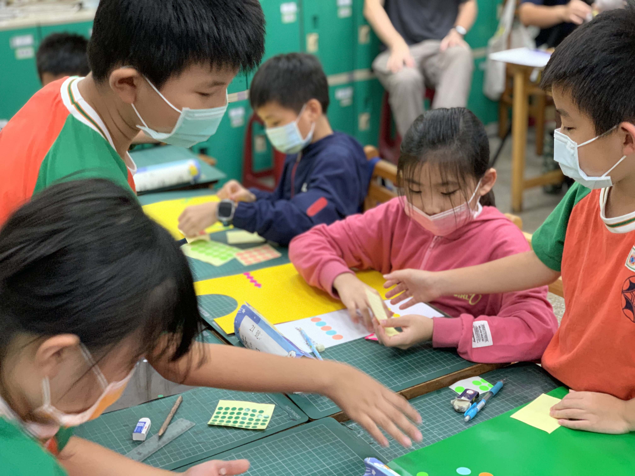
實施歷程 | 說明：小組間透過學習單引導，逐步完成學習任務。
實施歷程 | 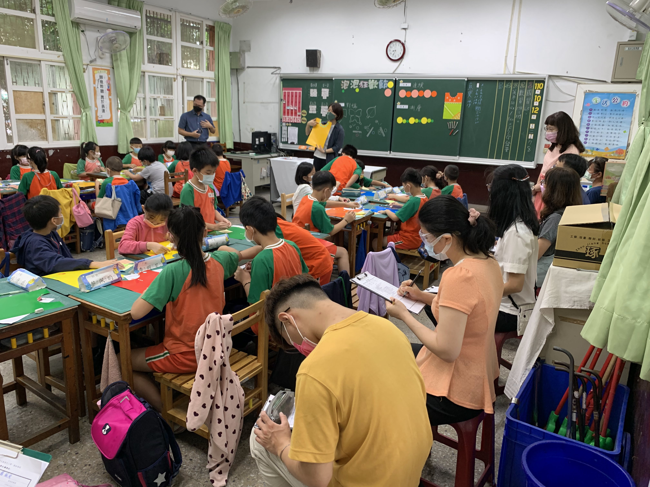
實施歷程 | 說明：教師將孩子創作的作品及時引導全班欣賞。
實施歷程 | 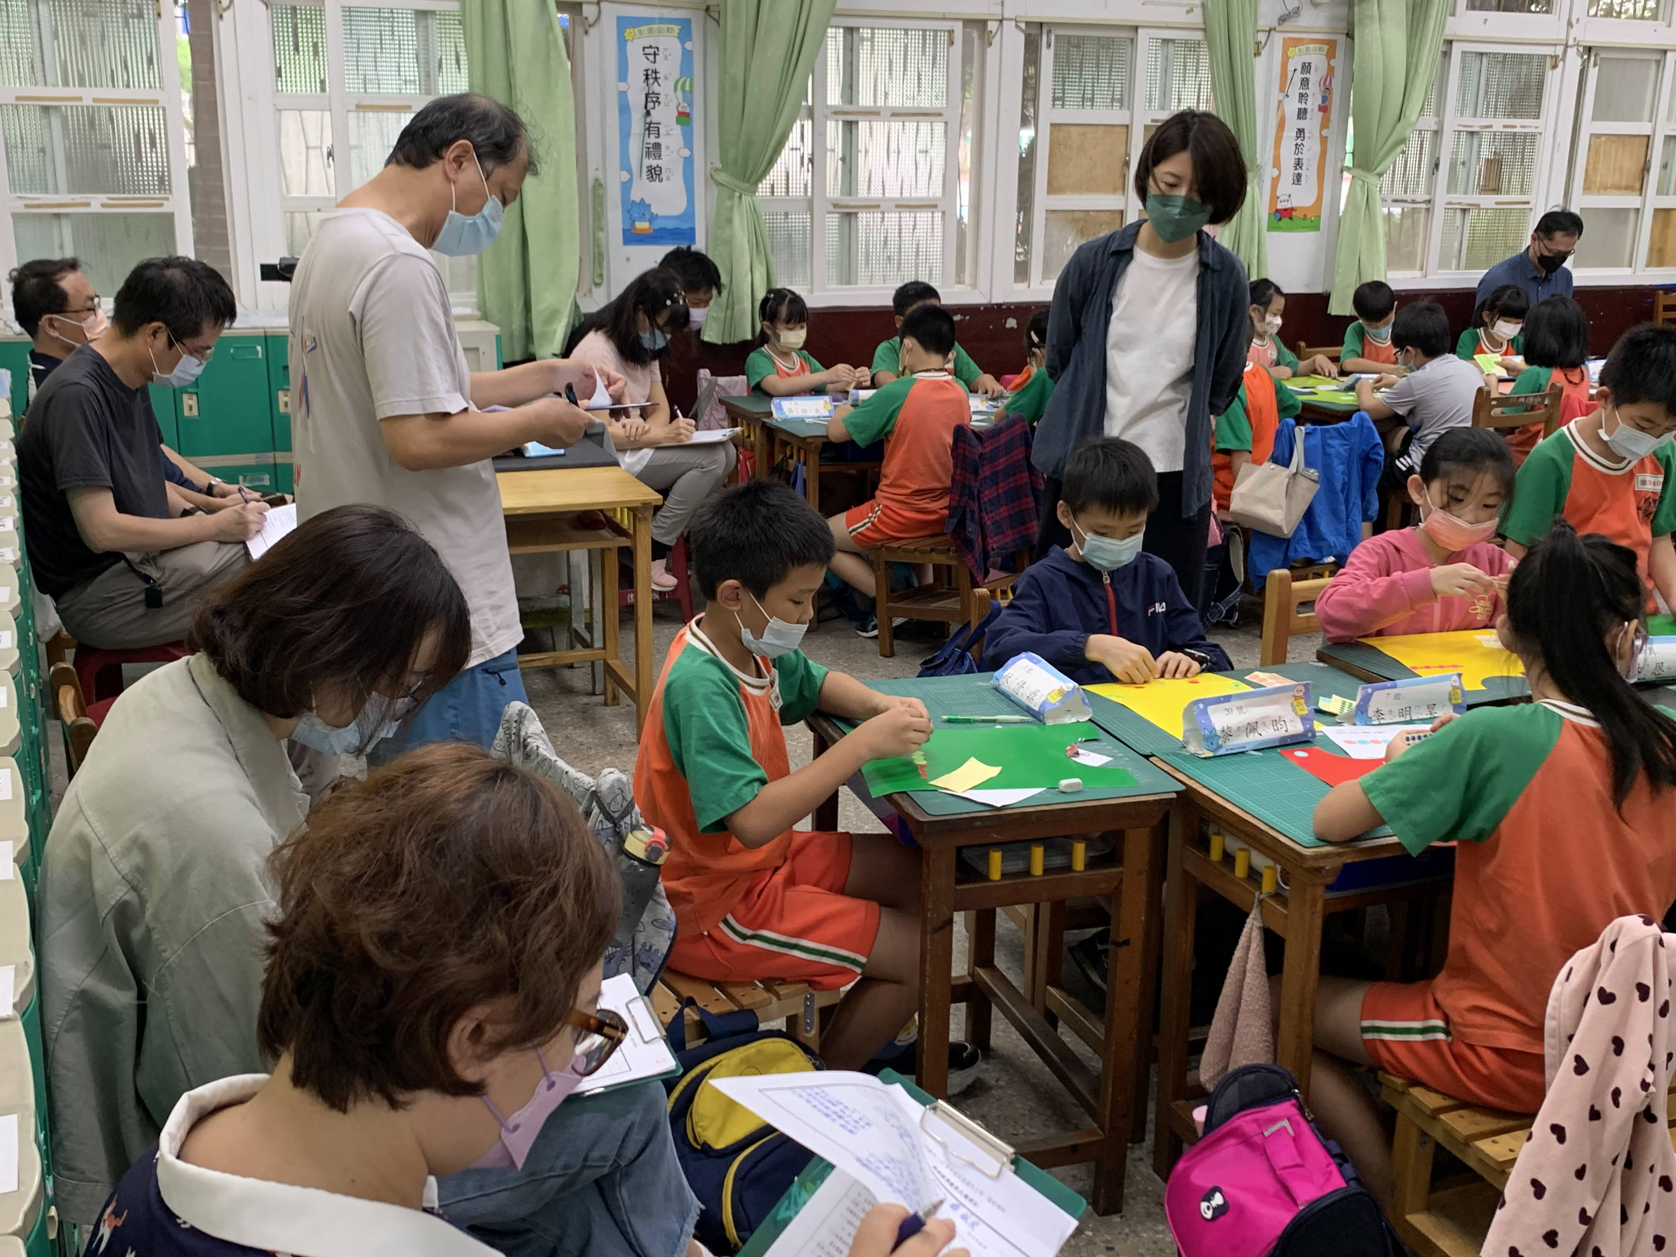
實施歷程 | 說明：孩子將學習單任務轉化到作品的創作上。
實施歷程 | 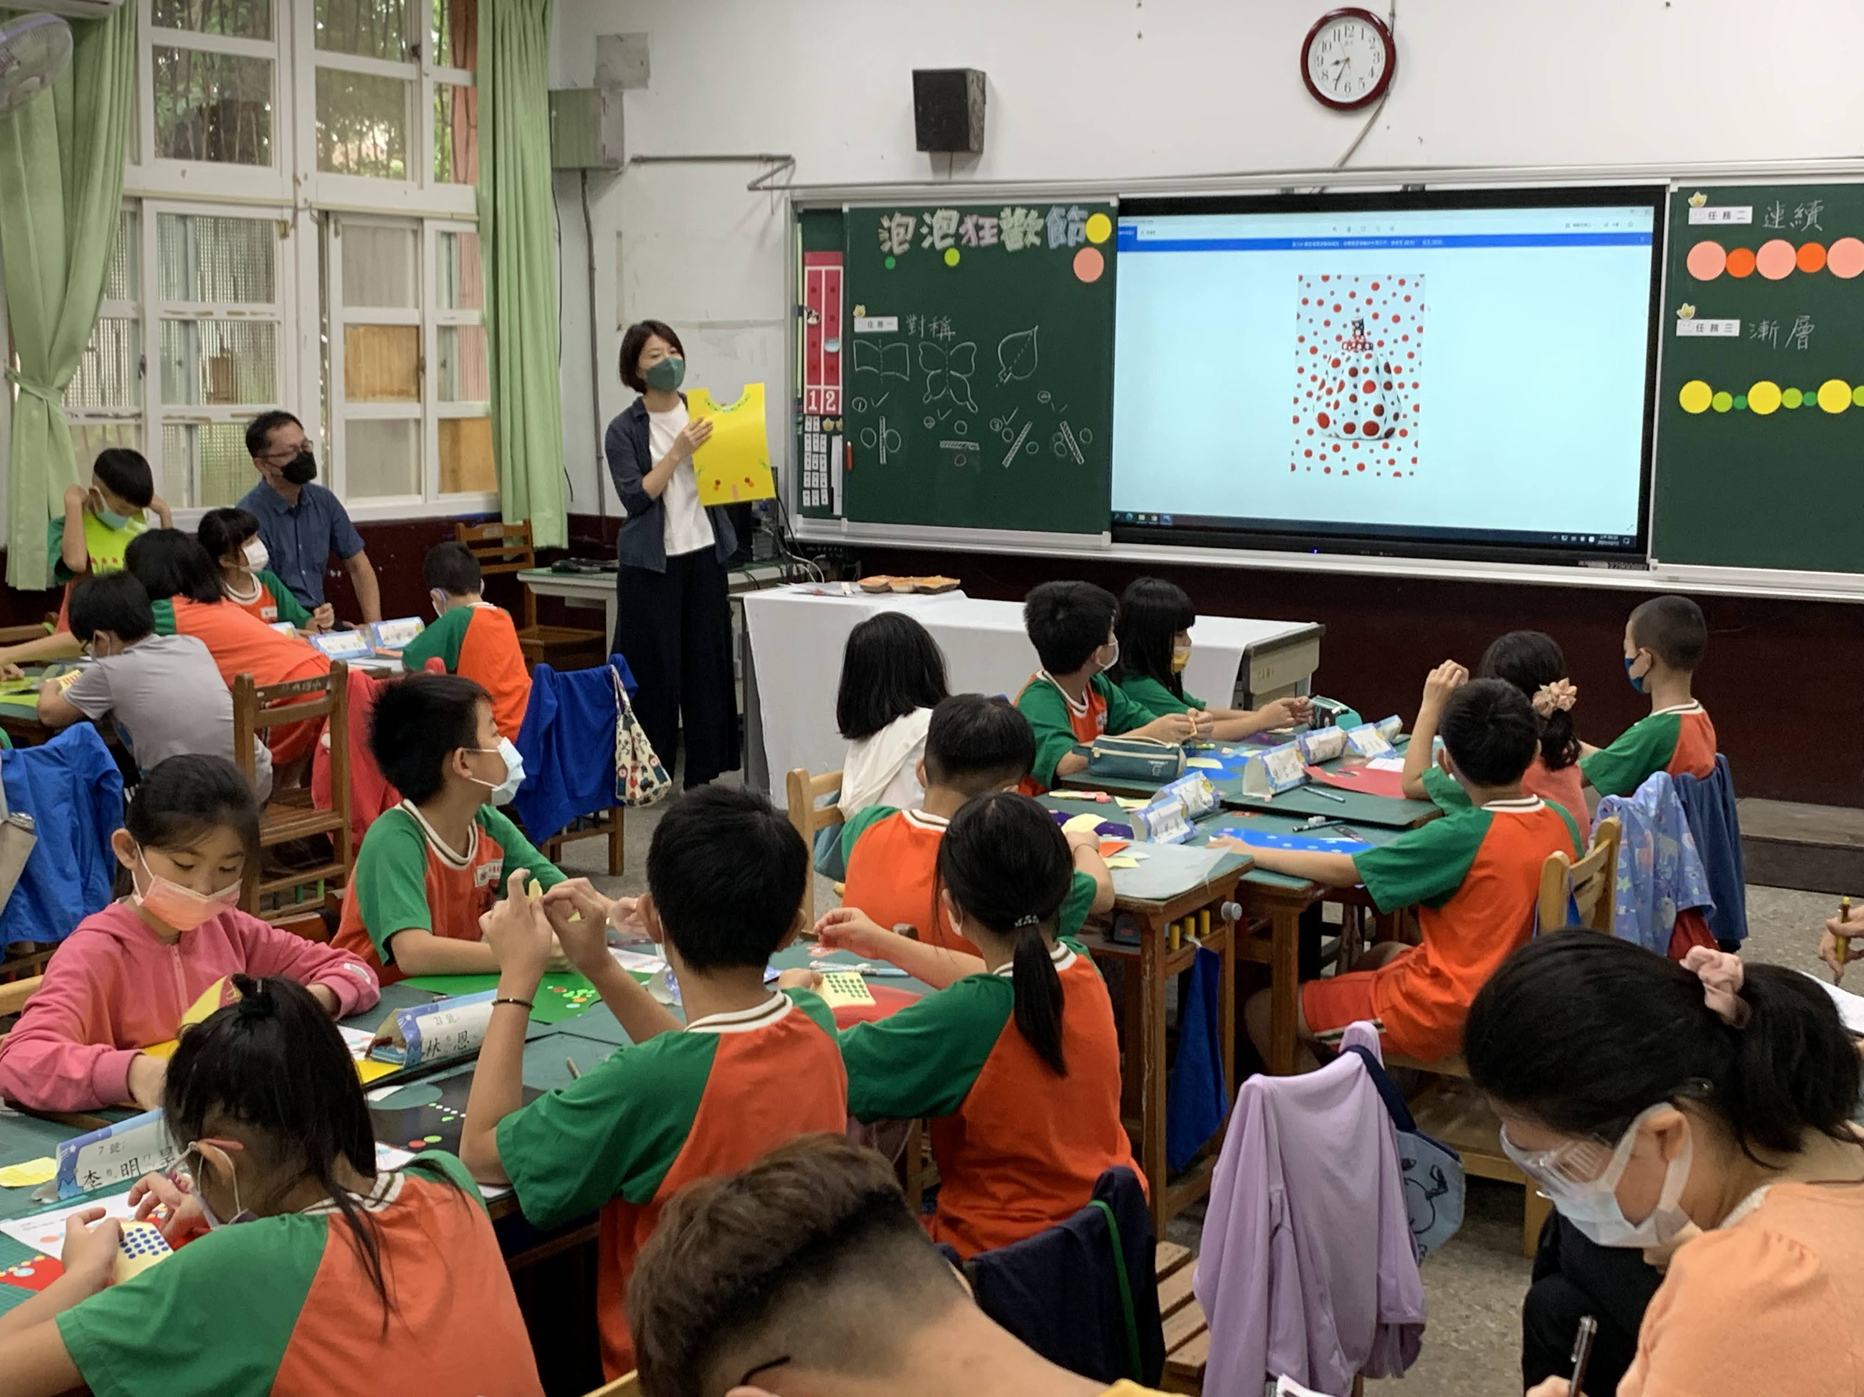
實施歷程 | 說明：教師課堂預告之後進度，將欣賞由點進行創作的當代藝術家。
實施歷程 | 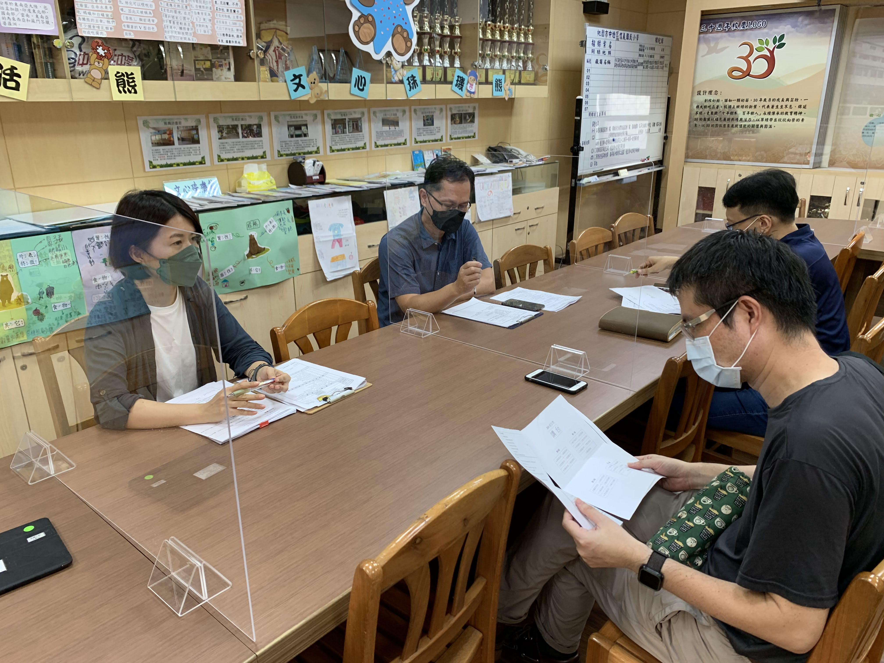
實施歷程 | 說明：公開授課後的教師討論與回饋。
實施省思 | 藝術與人文領域涵納多種感官的體驗學習，此次自編設計由孩子生活經驗出發的課程，並結合二年級語文領域，在先備經驗引導下開啟新學習的觸探。在教師回饋歷程中，給予不妨結合數學領域在對稱概念的鷹架引導，個人覺得是值得在之後教學中納入考量的面向。

